Вариант 4
1.Какая из перечисленных стран имеет наибольшую численность населения?
1)США
2)Пакистан
3)Китай
4)Бразилия
ОТВЕТ:________________
2.Вставьте название государства на место пропуска.
Амур — пограничная река, по которой проходит около половины Государственной границы России с ________________________ .
ОТВЕТ:____________________
3.Одним из основных факторов выращивания различных сельскохозяйственных культур является сумма активных температур воздуха показатель, характеризующий количество тепла, выражающийся суммой среднесуточных температур воздуха выше +10 ^{о}с. Значение суммы активных температур воздуха зависит как от продолжительности теплого периода, так и от значений температуры воздуха в теплый период года. Запишите перечисленные регионы России в порядке увеличения температуры воздуха самого теплого месяца, начиная с региона с наименьшей температурой воздуха. Запишите в таблицу получившуюся последовательность цифр.
1)Астраханская область
2)Ненецкий автономный округ
З) Томская область
ОТВЕТ:
4.Студентам естественно-географического факультета необходимо исследовать места произрастания лиственницы, кедрового стланика и реликтовой сибирской ели. Какой из перечисленных заповедников им следует посетить для проведения исследовательской работы?
1)«Калужские засеки»
2)Магаданский
3)Тебердинский
4)Усть-Ленский
ОТВЕТ:_____

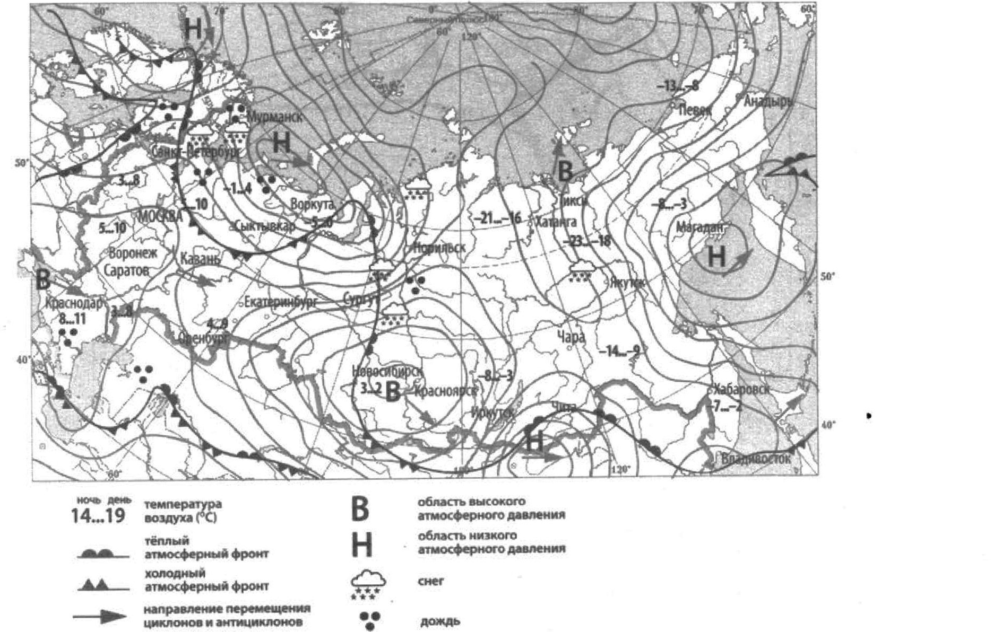
5.Какой из перечисленных городов, показанных на карте, находится в зоне действия антициклона?
1)Воркута 2) Мурманск З) Новосибирск 4) Магадан
ОТВЕТ:______________
6.Карта погоды составлена на 4 апреля 2018 года. В каком из перечисленных городов, показанных на карте, на следующий день наиболее вероятно существенное потепление?
1)Казань 2) Москва З) Сургут 4) Иркутск
ОТВЕТ:__________
7.Определите, на каком полуострове расположен город, имеющий географические координаты 60⁰ с. ш., 11 ⁰ в. д.
ОТВЕТ:_____________
8.Во время экскурсии учащиеся сделали схематическую зарисовку залегания горных пород на обрыве в карьере.
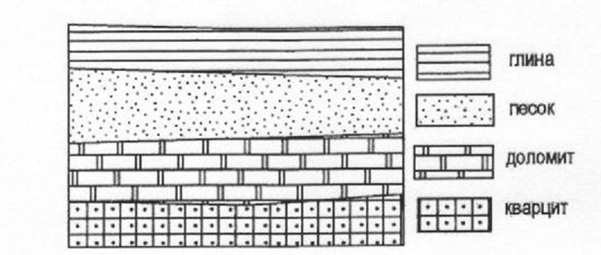
Расположите показанные на рисунке слои горных пород в порядке увеличения их возраста (от самого молодого до самого древнего). Запишите цифры, которыми обозначены слои горных пород, в правильной последовательности в таблицу.
1) доломит
2) глина
3) кварцит
ОТВЕТ:

Задания 9— 12 выполняются с использованием приведенной ниже карты.
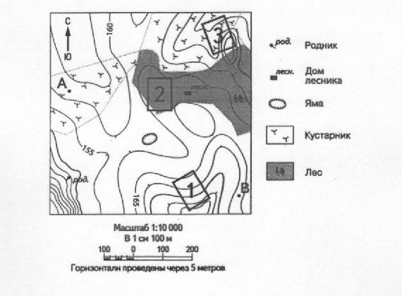
9.Определите по карте расстояние на местности по прямой от точки А до дома лесника. Измерение проводите между точкой и центром соответствующего условного знака. Полученный результат округлите до десятков метров. Ответ запишите в виде числа.
ОТВЕТ: ___________м.
10.Определите по карте, в каком направлении от родника находится дом лесника.
ОТВЕТ:____________
11. На рисунках представлены варианты профиля рельефа местности, построенные на основе карты по линии А - В разными учащимися. Какой из профилей построен верно?
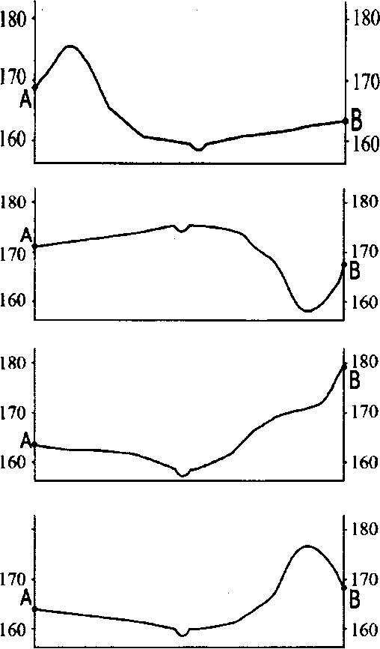
12. Школьники выбирают место для катания на санках. Оцените, какой из участков, обозначенных на карте цифрами 1, 2 и 3, больше всего подходит для этого. Для обоснования своего ответа приведите два довода.
Ответ запишите на отдельном листе или бланке, указав сначала номер задания.
13. Средняя соленость поверхностных вод Охотского моря составляет 31‰. Определите, сколько граммов солей растворено в 3 литрах его воды. Ответ запишите в виде числа.
ОТВЕТ:__________ г.
14.Вулканы - гигантские геологические образования, через которые магма выходит на поверхность Земли, образуя лаву. Часто извержения вулканов сопровождаются мощнейшими взрывами, в результате чего происходит выброс на земную поверхность различных продуктов извержения: вулканических бомб, пепла и раскаленных газов, представляющих большую опасность для близлежащих населенных пунктов. В каких двух из перечисленных регионов России существует наибольшая опасность извержений вулканов? Запишите в таблицу цифры, под которыми указаны выбранные регионы.
1)Мурманская область
2)Сахалинская область
3)Республика Башкортостан
4)Амурская область
5) Камчатский край
ОТВЕТ:
15.Какие из перечисленных видов хозяйственной деятельности являются примерами нерационального природопользования? Запишите цифры, под которыми указаны выбранные виды хозяйственной деятельности.
1)террасирование склонов при их сельскохозяйственном использовании
2)применение ядохимикатов для борьбы с сорняками и вредителями культурных растений на сельскохозяйственных угодьях
3)использование отходов пищевой промышленности для получения биотоплива
4)сжигание попутного нефтяного газа в факелах в районах нефтедобычи
5) капельное орошение в земледелии
18.Проанализируйте климатограмму и определите, какой буквой на карте обозначен пункт, характеристики климата которого отражены в климатограмме.
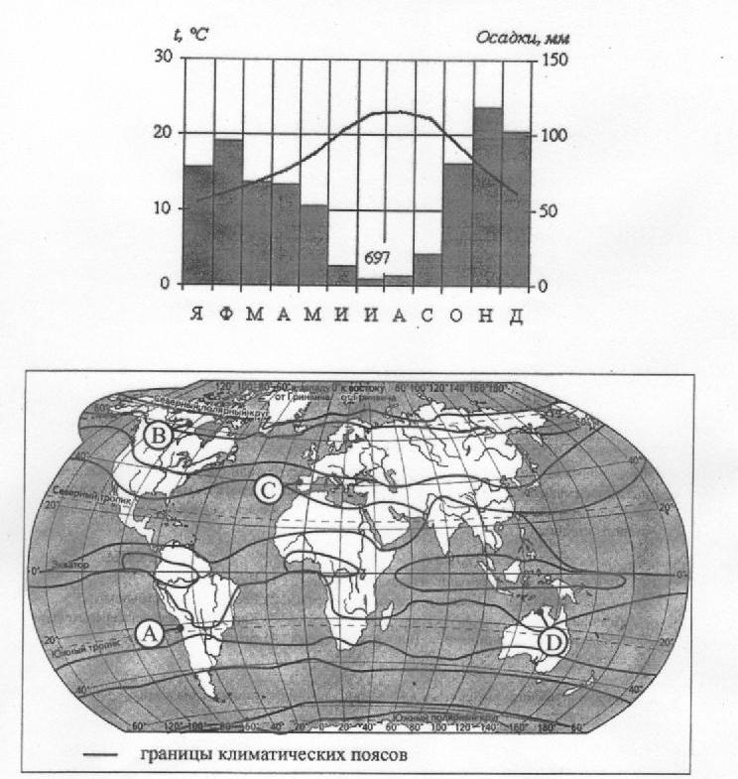
- А
- В
- С
- D
ОТВЕТ: ______________
19.Расположите регионы страны в той последовательности, в которой их жители встречают Новый год. Запишите в таблицу получившуюся последовательность цифр.
1)Республика Бурятия
2)Тюменская область
З) Калининградская область
ОТВЕТ:

